|  |  |  |  |
| --- | --- | --- | --- |
|  | Nations Unies | ECE/TRANS/WP.29/GRSG/2020/4 | |
| _unlogo | **Conseil économique et social** | | Distr. générale  20 janvier 2020  Français  Original : anglais |

**Commission économique pour l’Europe**

Comité des transports intérieurs

**Forum mondial de l’harmonisation  
des Règlements concernant les véhicules**

**Groupe de travail des dispositions générales de sécurité**

**118e session**

Genève, 30 mars-3 avril 2020

Point 5 de l’ordre du jour provisoire

**Détection de la présence d’usagers de la route   
vulnérables à faible distance**

Proposition de nouveau Règlement ONU relatif à l’homologation des dispositifs d’aide à la vision lors des manœuvres en marche arrière et des véhicules   
à moteur en ce qui concerne la détection par le conducteur d’usagers de la route vulnérables derrière le véhicule

Communication du Groupe de travail informel de la détection de la présence d’usagers de la route vulnérables à faible distance[[1]](#footnote-2)\*

Le texte reproduit ci-après a été établi par les experts du Groupe de travail informel de la détection de la présence d’usagers de la route vulnérables à faible distance (VRU-Proxi) afin d’améliorer le champ de vision du conducteur vers l’arrière et la détection par celui-ci d’usagers de la route vulnérables derrière le véhicule.

I. Proposition

Règlement ONU no [XXX][[2]](#footnote-3)

Proposition de nouveau Règlement ONU énonçant des prescriptions uniformes relatives à l’homologation des dispositifs d’aide à la vision lors des manœuvres en marche arrière et des véhicules à moteur en ce qui concerne la détection par le conducteur d’usagers de la route vulnérables derrière le véhicule

Table des matières

*Page*[[3]](#footnote-4)\*\*

Règlement

1. Domaine d’application

Première Partie  
Dispositifs d’aide à la vision lors des manœuvres en marche arrière

2. Définitions

3. Demande d’homologation

4. Marques

5. Homologation

6. Prescriptions

7. Modification du type de dispositif d’aide à la vision lors des manœuvres   
en marche arrière et extension de l’homologation

8. Conformité de la production

9. Sanctions pour non-conformité de la production

10. Arrêt définitif de la production

11. Noms et adresses des services techniques chargés des essais d’homologation   
et des autorités d’homologation de type

Partie II  
Montage des dispositifs d’aide à la vision lors des manœuvres en marche arrière

12. Définitions

13. Demande d’homologation

14. Homologation

15. Prescriptions

16. Prescriptions relatives aux systèmes de caméra de vision vers l’arrière

17. Prescriptions relatives aux systèmes de détection

18. Modification du type de véhicule et extension de l’homologation

19. Conformité de la production

20. Sanctions pour non-conformité de la production

21. Arrêt définitif de la production

22. Noms et adresses des services techniques chargés des essais d’homologation   
et des autorités d’homologation de type

Annexes

1. Fiche de renseignements relative à l’homologation de type d’un dispositif d’aide   
à la vision lors des manœuvres en marche arrière

2. Fiche de renseignements relative à l’homologation de type d’un véhicule en   
ce qui concerne le montage des dispositifs d’aide à la vision lors des manœuvres   
en marche arrière

3. Communication concernant l’homologation, l’extension, le refus, ou le retrait   
d’homologation ou l’arrêt définitif de la production d’un type de dispositif d’aide   
à la vision lors des manœuvres en marche arrière en application du Règlement no [XXX]

4. Communication concernant l’homologation, l’extension, le refus, ou le retrait   
d’homologation ou l’arrêt définitif de la production d’un type de véhicule en ce   
qui concerne le montage de son dispositif d’aide à la vision lors des manœuvres   
en marche arrière en application du Règlement no [XXX]

Appendice

5. Exemple de marque d’homologation d’un dispositif de vision indirecte

6. Méthode d’essai pour la détermination de la réflectance

7. Procédure de détermination du rayon de courbure « r » de la surface réfléchissante   
du rétroviseur

8. Procédure de détermination du point H et de l’angle réel de torse pour les places assises des véhicules à moteur

Appendice 1 − Description de la machine tridimensionnelle point « H » (machine 3-D H)

Appendice 2 − Système de référence à trois dimensions

Appendice 3 − Paramètres des places assises

9. Méthodes d’essai des dispositifs de vision vers l’arrière à faible distance

10. Méthodes d’essai des systèmes de détection

Introduction (pour information)

Le présent Règlement a pour objet d’énoncer les prescriptions applicables aux dispositifs d’aide à la vision lors des manœuvres en marche arrière en ce qui concerne la détection de la présence d’usagers de la route vulnérables à faible distance. Le Règlement ONU no 46 prévoit des dispositions applicables aux dispositifs de vision indirecte des véhicules. Dans le présent Règlement sont énoncées des prescriptions applicables aux dispositifs de vision ou de détection vers l’arrière du véhicule lors des manœuvres en marche arrière. Il se peut donc que certains dispositifs conformes au Règlement ONU no 46 soient aussi conformes au présent Règlement.

1. Domaine d’application

Le présent Règlement s’applique :

1.1 À l’homologation des dispositifs visant à la sûreté des manœuvres en marche arrière définis dans la Partie I, destinés à être installés sur des véhicules des catégories M et N ;

1.2 À l’homologation du montage sur des véhicules de dispositifs visant à la sûreté des manœuvres en marche arrière définis dans la partie II, lorsqu’ils sont installés sur des véhicules des catégories M et N.

1.3 À la demande du constructeur, les Parties contractantes peuvent accorder des homologations en vertu des Parties I et II à des véhicules d’autres catégories et à des dispositifs destinés à être montés sur ces véhicules.

1.4 Ne sont pas tenus de satisfaire au présent Règlement les véhicules des catégories M et N ci-après :

Les véhicules pour lesquels l’installation de tout dispositif visant à la sûreté des manœuvres en marche arrière serait incompatible avec leur utilisation sur route peuvent être partiellement ou totalement dispensés de satisfaire aux prescriptions du présent Règlement, sous réserve de la décision de l’autorité d’homologation de type.

1.5 Si un véhicule est équipé de dispositifs multiples, le constructeur doit désigner celui qui satisfait aux prescriptions du présent Règlement.

Première Partie   
Dispositifs d’aide à la vision lors des manœuvres en marche arrière

2. Définitions

Aux fins du présent Règlement, on entend par :

2.1 « *Dispositif d’aide à la vision lors des manœuvres en marche arrière*», un dispositif ayant pour fonction d’offrir une vision nette vers l’arrière du véhicule dans les limites des champs de vision définis au paragraphe 15.2. Il peut s’agir de rétroviseurs classiques, de systèmes de caméra de vision vers l’arrière ou d’autres dispositifs capables de fournir au conducteur des informations sur le champ de vision ;

2.1.1 « *Dispositif de vision vers l’arrière à faible distance* », un dispositif qui procure un champ de vision tel que défini au paragraphe 15.2 du présent Règlement ;

2.1.2 « *Dispositif de vision indirecte* », un dispositif qui présente des informations sur les champs de vision définis au paragraphe 15.2 ;

2.1.2.1 «*Système de caméra de vision vers l’arrière*», tout système destiné à restituer une image du monde extérieur et à donner une vue nette de l’arrière du véhicule dans les champs de vision définis au paragraphe 15.2, au moyen d’une caméra ;

2.1.2.1.1 « *Contraste de luminance* », le rapport de luminance entre un objet et son arrière-plan ou son environnement immédiat qui permet de distinguer l’objet de cet arrière-plan ou environnement. Cette définition est conforme à la définition donnée dans la norme ISO 9241-302:2008 ;

2.1.2.1.2 « *Résolution* », le plus petit détail qui puisse être distingué par un système de perception, c’est-à-dire perçu distinctement par rapport à son environnement. La résolution de l’œil humain est appelée « acuité visuelle » ;

2.1.2.1.4 « *Spectre visuel* », la lumière dont la longueur d’onde se situe dans les limites de perception de l’œil humain (380-780 nm) ;

2.1.2.2 « *Rétroviseur pour vision à faible distance* », tout dispositif, à l’exclusion des dispositifs tels que les périscopes, destiné à donner, au moyen d’une surface réfléchissante, une vue dégagée vers l’arrière du véhicule dans les champs de vision définis au paragraphe 15.2 ;

2.1.2.2.1 « *r*», la moyenne des rayons de courbure mesurés sur la surface réfléchissante selon la méthode décrite à l’annexe 7 ;

2.1.2.2.2 « *Rayons de courbure principaux en un point de la surface réfléchissante (ri)* », les valeurs obtenues avec l’appareil défini à l’annexe 7, mesurées sur l’arc de la surface réfléchissante passant par le centre de cette surface parallèle au segment b tel que défini au paragraphe 6.1.2.1.2 du présent Règlement et sur l’arc perpendiculaire à ce segment ;

2.1.2.2.3 « *Rayon de courbure en un point de la surface réfléchissante (rp)* », la moyenne arithmétique des rayons de courbure principaux ri et r’i, à savoir :



2.1.2.2.4 « *Surface sphérique* », une surface qui présente un rayon constant et égal dans toutes les directions ;

2.1.2.2.5 « *Surface asphérique* », une surface qui ne présente un rayon constant que dans un seul plan ;

2.1.2.2.6 « *Rétroviseur asphérique* », un rétroviseur composé d’une portion sphérique et d’une portion asphérique, sur lequel la transition entre la portion sphérique et la portion asphérique de la surface réfléchissante doit être marquée. La courbure de l’axe principal du rétroviseur est définie, dans le système de coordonnées x/y, par le rayon de la calotte sphérique primaire selon la formule :



où :

R est le rayon nominal de la partie sphérique ;

k est la constante pour la variation de la courbure ;

a est la constante pour la dimension sphérique de la calotte sphérique primaire ;

2.1.2.2.7 « *Centre de la surface réfléchissante* », le barycentre de la zone visible de la surface réfléchissante ;

2.1.2.2.8 « *Rayon de courbure des parties constitutives du rétroviseur* », le rayon « c » de l’arc du cercle qui s’approche le plus de la courbure de la partie considérée ;

2.1.2.3 « *Autre dispositif de vision indirecte* », un dispositif tel qu’il est défini au paragraphe 2.1.2 ci-dessus, avec lequel le champ de vision n’est pas obtenu au moyen d’un rétroviseur ou d’un système de caméra de vision vers l’arrière ;

2.1.3 « *Accessoire d’essai* » un objet cylindrique d’une hauteur de 0,8 m et d’un diamètre de 0,3 m ;

2.1.4 « *Champ de vision* », la portion de l’espace tridimensionnel située au-dessus du sol qui est surveillée à l’aide d’un dispositif de vision indirecte. Sauf indication contraire, il s’agit de la zone de vision offerte par un ou des dispositifs autres que des rétroviseurs, qui peut être limitée par la distance de détection pertinente correspondant à celle des accessoires d’essai ;

2.1.5 « *Système de détection*»*,* un système qui utilise des signaux permettant au conducteur de détecter des objets dans la zone adjacente au véhicule ;

2.1.5.1 « *Information sonore* », une information utilisant des signaux sonores émis par un système de détection tel qu’il est défini au paragraphe 2.1.5 ci-dessus, afin de permettre au conducteur de détecter des objets dans la zone adjacente au véhicule ;

2.1.5.2 « *Information visuelle »,* une information utilisant des signaux optiques émis par un système de détection tel qu’il est défini au paragraphe 2.1.5 ci‑dessus afin de permettre au conducteur de détecter des objets dans la zone adjacente au véhicule ;

2.1.5.3 « *Information tactile*», une information utilisant des signaux tactiles émis par un système de détection tel qu’il est défini au paragraphe 2.1.5 ci-dessus afin de permettre au conducteur de détecter des objets dans la zone adjacente au véhicule ;

2.1.6 « *Champ de détection* », la portion de l’espace tridimensionnel située au-dessus du sol qui est surveillée à l’aide d’un système de détection ;

2.2 « *Type de dispositif visant à la sûreté des manœuvres en marche arrière* », les dispositifs ne présentant pas entre eux de différence notable quant aux caractéristiques essentielles ci-après :

a) Conception du dispositif, y compris, s’il y a lieu, la fixation à la carrosserie ;

b) En ce qui concerne les rétroviseurs, la forme, les dimensions et le rayon de courbure de la surface réfléchissante ;

c) En ce qui concerne les systèmes de caméra de vision vers l’arrière, le champ de vision, le grossissement et la résolution ;

d) En ce qui concerne les systèmes de détection, le type de capteur et le type de signal d’information.

3. Demande d’homologation

3.1 La demande d’homologation d’un type de dispositif de vision indirecte doit être soumise par le détenteur de la marque de fabrique ou de commerce ou son représentant dûment accrédité.

3.2 Un modèle de fiche de renseignements est présenté à l’annexe 1.

3.3 Pour chaque type de dispositif de vision indirecte, la demande doit être accompagnée de trois échantillons.

3.4 Le système de caméra de vision vers l’arrière doit être fourni par le demandeur avec les documents ci-après :

a) Caractéristiques techniques du système de caméra de vision vers l’arrière ; et

b) Manuel d’utilisation.

4. Marques

4.1 Les échantillons de dispositifs de vision indirecte présentés à l’homologation doivent porter la marque de fabrique ou de commerce du fabricant, inscrite de manière nettement lisible et indélébile.

4.2 Chaque dispositif de vision indirecte doit comporter, sur l’un au moins de ses principaux éléments, un emplacement de grandeur suffisante pour recevoir la marque d’homologation, qui doit être lisible ; cet emplacement doit être indiqué sur les dessins mentionnés à l’annexe 1. La marque d’homologation doit aussi être lisible lorsque le dispositif est monté sur le véhicule, sauf dans le cas des systèmes de caméra de vision vers l’arrière tels que définis au paragraphe 2.1.2 ou des systèmes de détection tels que définis au paragraphe 2.1.5. Les autres éléments du dispositif doivent porter un moyen d’identification. Si l’emplacement prévu pour la ou les marque(s) d’homologation est trop restreint, il convient de fournir d’autres moyens d’identification permettant d’établir un lien avec la marque d’homologation.

**5. Homologation**

5.1 Si les échantillons présentés à l’homologation satisfont aux prescriptions du paragraphe 6 du présent Règlement, l’homologation pour le type de dispositif de vision indirecte considéré doit être accordée.

5.2 Chaque type homologué reçoit un numéro d’homologation dont les deux premiers chiffres (actuellement 00) indiquent la série d’amendements correspondant aux plus récentes modifications techniques majeures apportées au Règlement à la date de délivrance de l’homologation. La même Partie contractante ne peut pas attribuer ce même numéro à un autre type de dispositif de vision indirecte.

5.3 L’homologation ou le refus, l’extension ou le retrait d’homologation ou encore l’arrêt définitif de la production d’un type de dispositif de vision indirecte en application du présent Règlement doit être notifié aux Parties à l’Accord qui appliquent ledit Règlement au moyen d’une fiche conforme au modèle figurant à l’annexe 3 du présent Règlement.

5.4 Sur l’un au moins des principaux éléments de tout dispositif de vision indirecte conforme à un type homologué en application du présent Règlement, il doit être apposé**,** de manière bien visible, à l’emplacement mentionné au paragraphe 4.2 ci-dessus, en plus de la marque prescrite au paragraphe 4.1, une marque d’homologation internationale composée :

5.4.1 D’un cercle à l’intérieur duquel figure la lettre « E », suivie :

a) Du numéro distinctif du pays qui a accordé l’homologation[[4]](#footnote-5) ;

b) Du numéro du présent Règlement, suivi de la lettre « R », d’un tiret et du numéro d’homologation.

5.5 La marque d’homologation et le ou les symboles additionnels doivent être bien lisibles et indélébiles.

5.6 À l’annexe 5 du présent Règlement est donné un exemple de la marque d’homologation et du symbole additionnel mentionnés ci-dessus.

**6. Prescriptions**

6.1 Rétroviseurs de vision à faible distance

6.1.1 Prescriptions générales

6.1.1.1 Tous les rétroviseurs peuvent être réglables.

6.1.2 Prescriptions particulières

6.1.2.1 Dimensions

6.1.2.1.1 La surface réfléchissante doit être de dimensions telles qu’elle offre le champ de vision prescrit au paragraphe 15.2 du présent Règlement, et son contour doit être de forme géométrique simple.

6.1.2.1.2 Les dimensions de la surface réfléchissante doivent être telles qu’il soit possible d’y inscrire :

a) Un rectangle de 40 mm de haut dont la longueur à la base, mesurée en millimètres, a la valeur « a » ;

b) Un segment parallèle à la hauteur du rectangle et dont la longueur, exprimée en millimètres, a la valeur « b ».

6.1.2.2 Surface réfléchissante et facteurs de réflexion

6.1.2.2.1 La surface réfléchissante d’un rétroviseur doit être plane ou sphérique convexe. Les rétroviseurs extérieurs peuvent être munis d’une partie asphérique supplémentaire à condition que le rétroviseur principal satisfasse aux prescriptions concernant le champ de vision indirecte.

6.1.2.2.2 Différences de rayons de courbure des rétroviseurs

6.1.2.2.2.1 La différence entre ri ou r’i et rp à chaque point de référence ne doit pas dépasser 0,15 r.

6.1.2.2.2.2 La différence entre chacun des rayons de courbure (rp1, rp2 et rp3) et r ne doit pas dépasser 0,15 r.

6.1.2.2.2.3 Lorsque r est égal ou supérieur à 3 000 mm, la valeur de 0,15 r mentionnée aux paragraphes 6.1.2.2.2.1 et 6.1.2.2.2.2 ci-dessus est portée à 0,25 r.

6.1.2.2.3 La valeur du facteur de réflexion normal, déterminée selon la méthode décrite à l’annexe 6, ne doit pas être inférieure à 40 %.

Dans le cas de surfaces réfléchissantes à degré de réflexion variable, la position « jour » doit permettre de reconnaître les couleurs des signaux utilisés pour la circulation routière. La valeur du facteur de réflexion normal en position « nuit » ne doit pas être inférieure à 4 %.

6.1.2.2.4 La surface réfléchissante doit conserver les caractéristiques énoncées au paragraphe 6.1.2.2.3 ci-dessus même en cas d’exposition prolongée à des conditions météorologiques défavorables dans le cadre d’une utilisation normale.

6.2 Dispositifs de vision vers l’arrière à faible distance autres que les rétroviseurs

6.2.1 Prescriptions générales

6.2.1.1 L’efficacité du système de caméra de vision vers l’arrière et des autres dispositifs de vision vers l’arrière à faible distance ne doit pas être affectée par des champs magnétiques ou électriques. Cela doit être démontré par le respect des prescriptions techniques et des dispositions transitoires énoncées dans la série 05 d’amendements ou toute série d’amendements ultérieure au Règlement ONU no 10.

7. Modification du type de dispositif d’aide   
à la vision lors des manœuvres en marche   
arrière et extension de l’homologation

7.1 Toute modification apportée à un type de dispositif de vision indirecte existant, y compris sa fixation à la carrosserie, doit être portée à la connaissance de l’autorité d’homologation de type qui a accordé l’homologation de type à ce dispositif. L’autorité d’homologation de type doit alors :

a) Décider, en consultation avec le fabricant, qu’il convient d’accorder une nouvelle homologation de type ; ou

b) Appliquer la procédure prévue au paragraphe 7.1.1 (Révision) et, le cas échéant, la procédure prévue au paragraphe 7.1.2 (Extension).

7.1.1 Révision

Lorsque des renseignements consignés dans le dossier d’information ont changé et que l’autorité d’homologation de type considère que les modifications apportées ne risquent pas d’avoir de conséquences négatives notables, et qu’en tout cas le dispositif de vision indirecte continue de satisfaire aux prescriptions, la modification doit être considérée comme une « révision ».

En pareil cas, l’autorité d’homologation de type doit publier de nouveau, selon que de besoin, les pages révisées du dossier d’information, en faisant clairement apparaître sur chacune d’elles la nature des modifications et la date de republication. Une version récapitulative et actualisée du dossier d’information, accompagnée d’une description détaillée de la modification, est réputée satisfaire à cette exigence.

7.1.2 Extension

La modification doit être considérée comme une « extension » si, outre les modifications apportées aux renseignements consignés dans le dossier d’information :

a) D’autres contrôles ou essais sont nécessaires ; ou

b) Une des informations figurant dans la fiche de communication (à l’exception des pièces jointes) a été modifiée ; ou

c) L’homologation en vertu d’une série d’amendements ultérieure est demandée après son entrée en vigueur.

7.2 La confirmation de l’homologation ou le refus d’homologation, avec indication des modifications, doivent être notifiés aux Parties à l’Accord appliquant le présent Règlement suivant la procédure indiquée au paragraphe 5.3 ci-dessus. En outre, la liste des pièces constituant le dossier d’homologation, annexée à la fiche de communication, doit être modifiée en conséquence pour que soit indiquée la date de la révision ou extension la plus récente.

7.3 L’autorité d’homologation de type ayant délivré l’extension d’homologation doit attribuer un numéro de série à chaque fiche de communication établie pour une telle extension.

8. Conformité de la production

8.1 La procédure de contrôle de la conformité de la production doit être conforme aux dispositions formulées dans l’appendice 1 de l’Accord (E/ECE/324-E/ECE/TRANS/505/Rev.3).

8.2 Tout dispositif de vision indirecte homologué en vertu du présent Règlement doit être fabriqué de façon à être conforme au type homologué et à satisfaire aux prescriptions du paragraphe 6 ci-dessus.

9. Sanctions pour non-conformité de la production

9.1 L’homologation délivrée pour un type de dispositif de vision indirecte en vertu du présent Règlement peut être retirée si les prescriptions énoncées au paragraphe 8.1 ci-dessus ne sont pas respectées ou si le dispositif ne satisfait pas aux dispositions du paragraphe 8.2 ci‑dessus.

9.2 Si une Partie contractante à l’Accord appliquant le présent Règlement retire une homologation qu’elle avait précédemment accordée, elle doit en informer aussitôt les autres Parties contractantes appliquant le Règlement par l’envoi d’une copie de la fiche de communication portant à la fin, en gros caractères, la mention signée et datée « HOMOLOGATION RETIRÉE ».

10. Arrêt définitif de la production

Si le détenteur d’une homologation cesse totalement la production d’un type de dispositif de vision indirecte homologué conformément au présent Règlement, il doit en informer l’autorité d’homologation de type ayant délivré l’homologation, qui, à son tour, doit en aviser les autres Parties à l’Accord appliquant le présent Règlement par l’envoi d’une copie de la fiche d’homologation portant à la fin, en gros caractères, la mention signée et datée « PRODUCTION ARRÊTÉE ».

**11. Noms et adresses des services techniques chargés des essais d’homologation et des autorités   
d’homologation de type**

Les Parties à l’Accord appliquant le présent Règlement doivent communiquer au Secrétariat de l’Organisation des Nations Unies les noms et adresses des services techniques chargés des essais d’homologation et ceux des autorités d’homologation de type qui délivrent l’homologation et auxquelles doivent être envoyées les fiches d’homologation ou d’extension, de refus ou de retrait d’homologation émises dans les autres pays.

**Partie II   
Montage des dispositifs d’aide à la vision lors   
des manœuvres en marche arrière**

12. Définitions

Aux fins du présent Règlement, on entend par :

12.1 « *Points oculaires du conducteur* », deux points distants de 65 mm et situés à 635 mm verticalement au-dessus du point R relatif à la place du conducteur tel qu’il est défini à l’annexe 8. La droite qui joint ces points est perpendiculaire au plan vertical longitudinal médian du véhicule. Le milieu du segment joignant les deux points oculaires est situé dans un plan vertical longitudinal qui doit passer par le centre de la place assise du conducteur, tel que défini par le constructeur ;

12.2 « *Vision ambinoculaire* », le champ de vision total obtenu par superposition des champs monoculaires de l’œil droit et de l’œil gauche (voir fig. 2 ci-dessous) ;

**Figure 2**

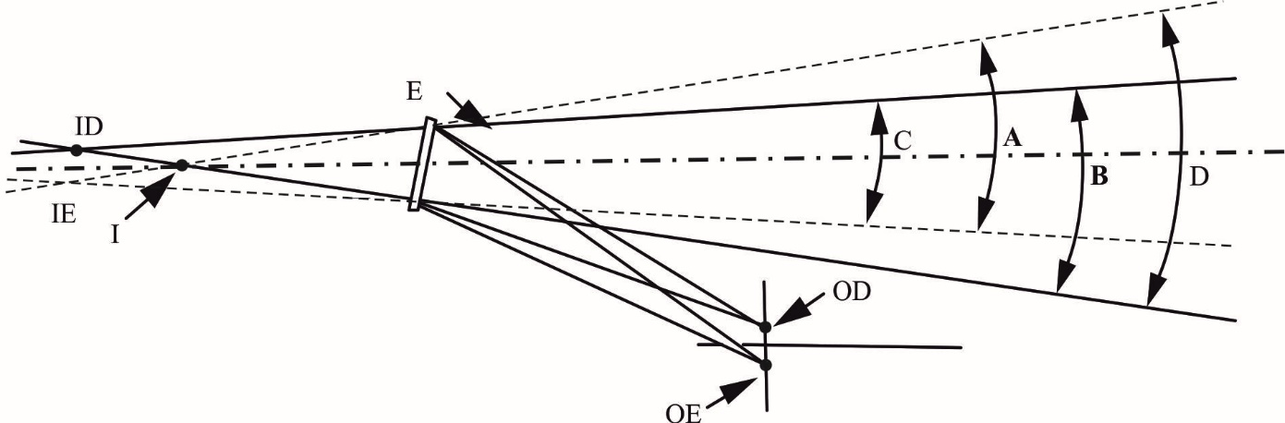

12.3 « *Type de véhicule en ce qui concerne la détection par le conducteur de la présence d’usagers de la route vulnérables derrière son véhicule* », des véhicules à moteur qui sont identiques quant aux éléments essentiels ci‑après :

12.3.1 Type de dispositif d’aide à la vision lors des manœuvres en marche arrière ;

12.3.2 Caractéristiques de la carrosserie réduisant le champ de vision ;

12.3.3 Coordonnées du point R (le cas échéant) ;

12.3.4 Emplacements prescrits et marques d’homologation de type des dispositifs de vision indirecte obligatoires et en option (si installés) ;

12.4 « *Véhicules des catégories M1, M2, M3, N1, N2 et N3* », les véhicules tels que définis dans la Résolution d’ensemble sur la construction des véhicules (R.E.3) (document ECE/TRANS/WP.29/78/Rev.6) ;

12.5 « *Point de référence oculaire* », le point situé au milieu des points oculaires du conducteur ;

12.6 « *Manœuvre en marche arrière* », le laps de temps pendant lequel le véhicule se déplace en marche arrière selon la définition du paragraphe 15.1.1 du présent Règlement ;

12.7 « *Points oculaires du conducteur regardant vers l’arrière* », deux points situés à 96 mm longitudinalement vers l’arrière, à 158 mm horizontalement à l’intérieur de la direction du centre du véhicule et à 6 mm verticalement au-dessus des « points oculaires du conducteur » décrits au paragraphe 12.1.

12.8 « *Mode actif du véhicule* », le mode de commande du véhicule lorsque :

Le groupe motopropulseur met en mouvement le véhicule, le système de freinage étant desserré et, dans certains cas, une pression étant exercée sur la pédale d’accélérateur (ou une commande équivalente étant activée).

13. Demande d’homologation

13.1 La demande d’homologation d’un type de véhicule en ce qui concerne le montage des dispositifs de vision indirecte doit être présentée par le constructeur du véhicule ou son représentant dûment accrédité.

13.2 Un modèle de fiche de renseignements figure à l’annexe 2.

13.3 Un véhicule représentatif du type de véhicule à homologuer doit être présenté au service technique chargé des essais d’homologation.

13.4 L’autorité d’homologation de type doit vérifier l’existence de dispositions satisfaisantes garantissant un contrôle efficace de la conformité de la production avant d’accorder l’homologation de type.

13.5 Le système de caméra de vision vers l’arrière doit être fourni par le demandeur avec les documents suivants :

a) Caractéristiques techniques du système de caméra de vision vers l’arrière ;

b) Manuel d’utilisation.

14. Homologation

14.1 Lorsque le type de véhicule présenté à l’homologation conformément aux dispositions du paragraphe 13 ci-dessus satisfait aux dispositions du paragraphe 15 du présent Règlement, l’homologation pour ce type de véhicule doit être accordée.

14.2 Chaque homologation comporte l’attribution d’un numéro d’homologation dont les deux premiers chiffres (actuellement 00 pour le Règlement dans sa forme originale) indiquent la série d’amendements correspondant aux plus récentes modifications techniques majeures apportées au Règlement à la date de délivrance de l’homologation. Une même Partie contractante ne peut pas attribuer ce numéro à un autre type de véhicule.

14.3 L’homologation ou le refus ou l’extension ou le retrait d’homologation ou l’arrêt définitif de la production d’un type de véhicule en application du présent Règlement est notifié aux Parties à l’Accord appliquant le Règlement au moyen d’une fiche conforme au modèle figurant à l’annexe 4 du présent Règlement.

**15. Prescriptions**

15.1 Dispositions générales

Aux fins du présent Règlement, le véhicule doit satisfaire aux prescriptions suivantes :

Lors d’une épreuve de marche arrière, le conducteur doit disposer d’au moins un moyen de vision ou de détection.

Les moyens de vision offrent un champ de vision vers l’arrière à faible distance tel que défini au paragraphe 15.2 ci-dessous. Les moyens possibles sont les suivants :

1. Vision directe ;
2. Dispositifs homologués conformément au Règlement ONU no46 ;
3. Rétroviseur de vision à faible distance conforme au présent Règlement ;
4. Système de caméra de vision vers l’arrière conforme au présent Règlement.

Les moyens de détection fournissent une information différente de celle offerte par la vision pour le champ de détection tel que défini au paragraphe 15.3 ci-dessous. Les moyens possibles sont :

1. Un système de détection conforme au présent Règlement.

15.1.1 Une manœuvre en marche arrière commence lorsque le véhicule est en mode « véhicule actif » et que le sélecteur de vitesses du véhicule est transféré d’une des positions « marche avant », « stationnement » ou « point mort » en position « marche arrière » par le conducteur ou un système, et s’achève lorsqu’est remplie, en marche avant, l’une des conditions suivantes, au choix du constructeur :

a) Le véhicule a atteint une vitesse de 16 km/h ;

b) Le véhicule a parcouru une distance de 10 mètres ;

c) Au bout de 10 secondes.

15.2 Champ de vision vers l’arrière à faible distance

Le champ de vision est limité par les plans suivants :

a) Un plan vertical transversal passant par un point situé à 0,3 m du point arrière extrême du véhicule ;

b) Un plan vertical transversal passant par un point situé à 3,5 m en arrière du point arrière extrême du véhicule ;

c) Deux plans verticaux longitudinaux parallèles au plan vertical longitudinal médian, chacun passant par l’un des deux points latéraux extrêmes du véhicule.

La hauteur du champ de vision est définie en neuf points à l’intérieur des limites du champ de vision au moyen d’accessoires d’essai d’une hauteur de 0,8 m et d’un diamètre de 0,3 m, disposés sur le plan du sol comme indiqué dans la figure 3 ci-dessous.

Figure 3  
**Champ de vision vers l’arrière à faible distance**

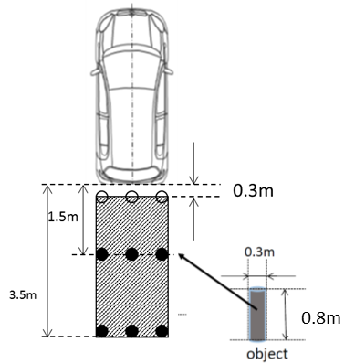

1,5 m

**0,3 m**

0,3 m

3,5 m

**0,8 m**

Accessoire d’essai

15.2.1 Prescriptions

Lors d’un essai effectué dans les conditions définies à l’annexe 9, la prescription relative au champ de vision arrière à faible distance est considérée comme satisfaite si, dans le champ de vision défini :

a) En ce qui concerne les accessoires d’essai de la première rangée (accessoires A, B et C) :

Une zone de 0,15 m × 0,15 m ou le sommet des accessoires est visible à au moins un emplacement pour chacun des accessoires ;

b) En ce qui concerne les accessoires de la deuxième rangée (accessoires D, E et F) et de la troisième rangée (accessoires G, H et I) :

Chaque accessoire est vu dans son intégralité ;

15.2.1.1 Par la vue directe du conducteur regardant vers l’arrière ; ou

15.2.1.2 Par la vue directe du conducteur regardant vers l’arrière, assistée par un rétroviseur de vision à faible distance installé à l’arrière du véhicule ; ou

15.2.1.3 Au moyen d’un dispositif de vision indirecte (rétroviseur ou système de caméra de vision vers l’arrière ou autre) homologué conformément au Règlement ONU no 46 ; ou

15.2.1.4 Au moyen d’un dispositif de vision indirecte (rétroviseur ou système de caméra de vision vers l’arrière ou autre) conforme au présent Règlement ; ou

15.2.1.5 Au moyen d’une combinaison des dispositifs visés aux paragraphes 15.2.1.3 et 15.2.1.4, à l’exclusion d’une combinaison d’un système de caméra de vision vers l’arrière et de rétroviseur(s) ou d’un rétroviseur de vision à faible distance.

15.2.1.6 Les options 15.2.1.1 et 15.2.1.2 ne s’appliquent qu’aux véhicules des catégories M1 et N1, lorsque la distance entre le point oculaire regardant vers l’arrière et l’extrémité arrière du véhicule ne dépasse pas [2 000] mm.

15.2.2 Le champ de vision vers l’arrière à faible distance doit être défini en vision ambinoculaire, les yeux étant situés aux points oculaires du conducteur tels que définis au paragraphe 12.1 ci-dessus. Les champs de vision doivent être déterminés lorsque le véhicule est en ordre de marche tel que défini dans la Résolution d’ensemble sur la construction des véhicules (R.E.3) (ECE/TRANS/WP.29/78/Rev.6, par. 2.2.5.4.), plus, pour les véhicules M1 et N1, un passager sur le siège avant (75 kg). Lorsque le champ de vision est établi à travers un vitrage, le facteur de transmission lumineuse total de celui-ci doit être conforme aux prescriptions énoncées à l’annexe 24 du Règlement ONU no 43.

Dans le cas de la vision directe depuis les points oculaires du conducteur regardant vers l’arrière, la position verticale des appuie-tête des sièges arrière doit être réglée à la position prévue d’utilisation ou à la position la plus haute si l’appuie-tête a plusieurs positions ou à la position convenue avec le service technique.

15.2.3 Dans le cas d’une combinaison de dispositifs, les accessoires d’essai de chaque rangée transversale doivent être vus au moyen d’un même dispositif. Le champ de vision vers l’arrière à faible distance doit être obtenu à partir du nombre minimal de rétroviseurs et d’écrans.

15.2.4 Dans le cas d’un rétroviseur comportant plusieurs surfaces réfléchissantes qui soit sont de courbure différente, soit font un angle entre elles, au moins une de ces surfaces doit offrir le champ de vision et avoir les dimensions spécifiées pour la classe à laquelle le rétroviseur appartient.

15.3 Champ de détection

Le champ de détection est délimité par les plans suivants (voir fig. 4) :

a) Un plan vertical transversal passant par un point situé à 200 mm du point le plus éloigné de l’arrière du véhicule ;

b) Un plan vertical transversal passant par un point situé à 1 000 mm derrière le point le plus éloigné de l’arrière du véhicule ;

c) Deux plans verticaux longitudinaux parallèles au plan vertical longitudinal médian, chacun passant par l’un des deux points latéraux extrêmes du véhicule.

Figure 4

**Champ de détection**

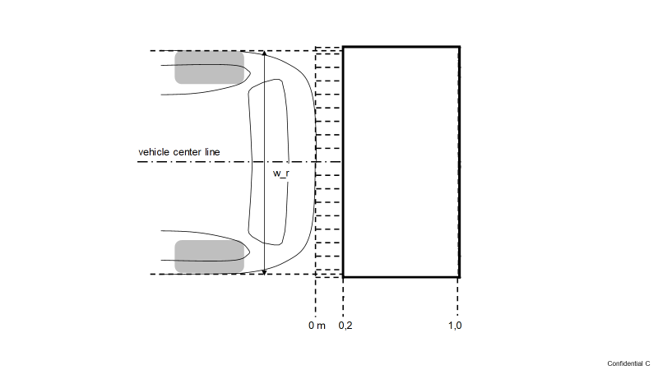

Axe longitudinal   
médian du véhicule

15.3.1 Lors d’un essai effectué dans les conditions définies à l’annexe 10, la prescription relative au champ de détection est considérée comme satisfaite si les informations définies au paragraphe 17.2 sont fournies au conducteur.

15.4 Dispositifs d’aide à la vision lors des manœuvres en marche arrière

15.4.1 Emplacement

15.4.1.1 Les dispositifs de vision indirecte doivent être placés de manière à permettre au conducteur, assis sur son siège dans la position normale de conduite, d’avoir une vision claire de la route vers l’arrière, les côtés et l’avant du véhicule.

15.4.1.2 Pour tout véhicule qui, lors de la mesure du champ de vision, est à l’état de châssis cabine, les largeurs minimale et maximale de la carrosserie doivent être déclarées par le constructeur et, si nécessaire, simulées par des panneaux simulant la cloison avant du compartiment de charge. Toutes les configurations de véhicule et de dispositifs de vision indirecte prises en considération lors des essais doivent être indiquées sur le certificat d’homologation d’un type de véhicule en ce qui concerne l’installation des dispositifs de vision indirecte (voir annexe 4).

15.4.1.3 Le dépassement des dispositifs de vision indirecte par rapport à la carrosserie du véhicule ne doit pas sensiblement excéder ce qui est nécessaire pour que soient respectées les prescriptions relatives aux champs de vision.

15.4.1.4 Les dispositifs de vision indirecte doivent être fixés de manière telle qu’ils ne puissent se déplacer au point de modifier sensiblement le champ de vision tel qu’il a été mesuré, ou vibrer au point que le conducteur puisse interpréter de manière erronée l’image perçue.

16. Prescriptions relatives aux systèmes de caméra de vision vers l’arrière

16.1 Vue par défaut

En vue par défaut, le système de caméra de vision vers l’arrière doit montrer au moins le champ de vision défini au paragraphe 15.2.

Le système de caméra de vision vers l’arrière doit passer en vue vers l’arrière par défaut au début de chaque manœuvre en marche arrière, quelle que soit la modification du champ de vision précédemment sélectionnée par le conducteur.

16.1.1 Taille des accessoires

Lorsque l’image en vue vers l’arrière est mesurée conformément au paragraphe 3 de l’annexe 9 :

a) L’angle visuel calculé sous-tendu par la largeur horizontale des trois accessoires d’essai de la dernière ligne spécifiée au paragraphe 15.2 doit mesurer en moyenne au moins 5 minutes d’arc ; et

b) Aucun accessoire d’essai ne doit mesurer moins de 3 minutes d’arc.

16.1.1.1 (Réservé)

16.1.1.2 Réglage de la luminance et du contraste

Si un réglage manuel de la luminance ou du contraste est possible, le manuel d’utilisation doit indiquer comment procéder.

16.1.1.3 Prescriptions concernant les surimpressions dans le champ de vision prescrit

Les surimpressions ne doivent donner que des informations visuelles relatives à la conduite en marche arrière ou des informations relatives à la sécurité. Les surimpressions à d’autres fins d’information dans le champ de vision prescrit ne sont pas autorisées.

Les surimpressions activées manuellement sont autorisées uniquement lorsque le conducteur doit activer une fonction liée à la conduite en marche arrière ou à la sécurité (par exemple, le nettoyage de la lentille ou l’activation de la vue de l’attelage de la remorque) ou lorsqu’il a besoin d’informations spécifiques dans un tel contexte. Le conducteur peut avoir la possibilité d’arrêter la surimpression.

16.1.1.4 Désactivation

L’image en vue vers l’arrière doit rester visible pendant la manœuvre en marche arrière jusqu’à ce que le conducteur change de vue, ou que le sélecteur de vitesses ne soit plus sur la position « marche arrière ».

« Changer de vue » signifie passer à toute autre vue transmise par la caméra.

Le conducteur peut désactiver la vue lorsque le véhicule ne se déplace pas vers l’arrière.

16.1.1.5 Changement automatique de vue

En cas de risque de collision, le champ de vision peut se concentrer sur la zone de collision. Il faut apporter la preuve au service technique que cette modification de la vue augmente la sécurité.

Lorsque le véhicule ne se déplace pas en ligne droite, le champ de vision peut se modifier en fonction de la trajectoire du véhicule.

16.1.2  Disponibilité opérationnelle (disponibilité du système)

Le conducteur doit pouvoir percevoir facilement le non-fonctionnement du système (par exemple défaillance du système de caméra de vision vers l’arrière, indiquée soit par un signal d’avertissement, soit par l’affichage d’informations, soit par l’absence d’indicateur d’état). L’information donnée au conducteur doit être expliquée dans le manuel d’utilisation.

16.1.2.1 Réactivité du système

L’image en vue vers l’arrière répondant aux prescriptions énoncées au paragraphe 15.2 doit être affichée au plus tard 2,0 secondes après le début de l’épreuve de marche arrière effectuée conformément au paragraphe 2 de l’annexe 9.

16.1.3 Écran à l’intérieur du véhicule

16.1.3.1 La surface de l’écran doit être visible sans obstruction à partir du point de référence oculaire. Un essai virtuel est acceptable.

16.1.4 L’effet d’obstruction du champ de vision directe du conducteur découlant de l’installation d’un dispositif de vision indirecte doit être réduit au minimum.

16.2 Les véhicules peuvent être munis de dispositifs complémentaires de vision indirecte.

16.3 Nonobstant les dispositions ci-dessus, tout autre type de modèle doit faire l’objet d’une démonstration à la satisfaction du service technique dans le cadre du concept de sécurité conforme aux dispositions ci-dessus.

17. Prescriptions relatives aux systèmes de détection

17.1 Activation du système

Le système doit être activé dès que commence la manœuvre en marche arrière. S’il ne fonctionne pas correctement, soit il doit s’arrêter automatiquement, soit le conducteur doit avoir la possibilité de le désactiver manuellement.

Si le véhicule est capable de détecter une connexion avec un dispositif d’attelage, le système peut être désactivé.

17.2 Interface avec le conducteur et stratégie de présentation des informations

17.2.1 Le système doit être capable d’émettre au moins deux types de signaux d’information parmi trois types possibles (sonore, visuel ou tactile).

17.2.1.1 Un des signaux d’information peut être désactivé manuellement par le conducteur.

17.2.2 Signal sonore

Lorsque le système détecte un objet dans une zone horizontale à l’arrière du véhicule, comme indiqué au paragraphe 1.3 de l’annexe 10, il émet un signal sonore conforme à la norme ISO 15006:2010.

Lorsque ce signal est émis, la distance entre le véhicule et l’objet peut être indiquée de deux ou de plusieurs manières. Différentes plages de distance peuvent être différenciées par le changement de fréquence du signal sonore intermittent. Ce signal doit s’accélérer ou devenir continu à mesure que la distance se réduit.

17.2.3 Durée de l’émission du signal

Le signal est émis aussi longtemps qu’un objet est détecté et s’arrête dès que l’objet n’est plus détecté ou lorsque le système est désactivé.

Afin de ne pas gêner le conducteur, le signal sonore peut être suspendu automatiquement au bout d’un laps de temps fixé par le constructeur, à condition que le système reste activé. En cas de suspension automatique, si le véhicule se rapproche de l’objet, le signal doit automatiquement être à nouveau émis. À l’inverse, si le véhicule s’en éloigne, le signal reste suspendu.

17.2.4 Signal visuel

Dans le cas où le signal visuel est placé sur un écran utilisé pour d’autres informations, telles que l’affichage de groupes de compteurs ou autres, la surimpression est autorisée et doit être conforme aux prescriptions relatives à la surimpression en ce qui concerne les systèmes de caméra de vision vers l’arrière figurant au point 16.1.1.3 du présent Règlement.

17.2.5 Disponibilité fonctionnelle (disponibilité du système)

Le conducteur doit pouvoir percevoir facilement le non-fonctionnement du système (par exemple défaillance du système de détection, indiquée par un signal d’avertissement, par l’affichage d’informations, par un écran noir ou par l’absence d’indicateur d’état). L’information donnée au conducteur doit être expliquée dans le manuel d’utilisation.

17.3 Efficacité de la détection d’objets

[17.3.1 Temps de réaction

Au moins un des signaux d’information conformes aux prescriptions énoncées au point 17.2 doit être émis à l’intention du conducteur au plus tard 0,6 seconde après le début de la manœuvre en marche arrière, lorsque celle-ci est mise à l’essai conformément au point 2 de l’annexe 10.]

18. Modification du type de véhicule et extension de l’homologation

18.1 Toute modification du type de véhicule doit être portée à la connaissance de l’autorité d’homologation de type qui a accordé l’homologation de type à ce véhicule. L’autorité d’homologation de type doit alors :

a) Décider, en consultation avec le constructeur, qu’il convient d’accorder une nouvelle homologation de type ; ou

b) Appliquer la procédure prévue au paragraphe 18.1.1 (Révision) et, le cas échéant, la procédure prévue au paragraphe 18.1.2 (Extension).

18.1.1 Révision

Lorsque des renseignements consignés dans le dossier d’information ont changé et que l’autorité d’homologation de type considère que les modifications apportées ne risquent pas d’avoir de conséquences négatives notables, et qu’en tout cas le véhicule continue de satisfaire aux prescriptions, la modification doit être considérée comme une « révision ».

En pareil cas, l’autorité d’homologation de type doit publier de nouveau, selon que de besoin, les pages révisées du dossier d’information, en faisant clairement apparaître sur chacune d’elles la nature des modifications et la date de republication. Une version récapitulative et actualisée du dossier d’information, accompagnée d’une description détaillée de la modification, est réputée satisfaire à cette exigence.

18.1.2 Extension

La modification doit être considérée comme une « extension » si, outre les modifications apportées aux renseignements consignés dans le dossier d’information :

a) D’autres contrôles ou essais sont nécessaires ; ou

b) Une des informations figurant sur la fiche de communication (à l’exception des pièces jointes) a été modifiée ; ou

c) L’homologation en vertu d’une série d’amendements ultérieure est demandée après son entrée en vigueur.

18.2 La confirmation de l’homologation ou le refus d’homologation, avec indication des modifications, doit être notifié aux Parties à l’Accord appliquant le présent Règlement par l’envoi d’une fiche conforme au modèle donné à l’annexe 4 au présent Règlement. En outre, la liste des pièces constituant le dossier d’homologation, annexée à la fiche de communication, doit être modifiée en conséquence de manière que soit indiquée la date de la révision ou extension la plus récente.

18.3 L’autorité d’homologation de type ayant délivré l’extension d’homologation doit attribuer un numéro de série à chaque fiche de communication établie pour une telle extension.

19. Conformité de la production

19.1 La procédure de contrôle de la conformité de la production doit être conforme aux dispositions énoncées dans l’appendice 1 de l’Accord (E/ECE/324-E/ECE/ TRANS/505/Rev.3).

19.2 Tout véhicule homologué en vertu du présent Règlement doit être construit de façon à être conforme au type homologué et à satisfaire aux prescriptions du paragraphe 15 et, le cas échéant, du paragraphe 16 et du paragraphe 17 ci-dessus.

20. Sanctions pour non-conformité de la production

20.1 L’homologation délivrée pour un type de véhicule en vertu du présent Règlement peut être retirée si la prescription énoncée au paragraphe 19.1 ci‑dessus n’est pas respectée ou si le véhicule n’a pas subi avec succès les vérifications prévues au paragraphe 19.2 ci-dessus.

20.2 Si une Partie à l’Accord appliquant le présent Règlement retire une homologation qu’elle avait précédemment accordée, elle doit en informer aussitôt les autres Parties contractantes appliquant le Règlement par l’envoi d’une copie de la fiche de communication portant à la fin, en gros caractères, la mention signée et datée « HOMOLOGATION RETIRÉE ».

21. Arrêt définitif de la production

Si le détenteur d’une homologation cesse totalement la production d’un type de véhicule homologué conformément au présent Règlement il doit en informer l’autorité d’homologation de type ayant délivré l’homologation, qui, à son tour, doit en aviser les autres Parties à l’Accord appliquant le Règlement par l’envoi d’une copie de la fiche d’homologation portant à la fin, en gros caractères, la mention signée et datée « PRODUCTION ARRÊTÉE ».

22. Noms et adresses des services techniques chargés des essais d’homologation et des autorités d’homologation de type

Les Parties à l’Accord appliquant le présent Règlement doivent communiquer au Secrétariat de l’Organisation des Nations Unies les noms et adresses des services techniques chargés des essais d’homologation et ceux des autorités d’homologation de type qui délivrent l’homologation et auxquelles doivent être envoyées les fiches d’homologation, ou d’extension, de refus ou de retrait d’homologation émises dans les autres pays.

Annexe 1

Fiche de renseignements relative à l’homologation de type d’un système d’aide à la vision lors   
des manœuvres en marche arrière

Les renseignements ci-après, dans la mesure où ils s’appliquent, doivent être soumis en trois exemplaires, ainsi qu’une liste des éléments inclus.

Les dessins éventuellement soumis doivent être à une échelle appropriée et suffisamment détaillés, au format A4 ou sur un document plié à ce format.

Les photographies éventuellement soumises doivent être suffisamment détaillées.

1. Marque (raison sociale du fabricant) :

2. Type et dénomination(s) commerciale(s) générale(s) :

3. Moyen d’identification du type, s’il est indiqué sur le dispositif :

4. Catégorie de véhicule sur laquelle le dispositif est destiné à être monté :

5. Nom et adresse du fabricant :

6. Emplacement et méthode d’apposition de la marque d’homologation :

6.1 Autres moyens d’identification permettant d’établir un lien avec la marque d’homologation :

7. Adresse des usines de montage :

8. Rétroviseurs (renseignements à donner pour chaque rétroviseur) :

8.1 Variante :

8.2 Dessins permettant d’identifier le rétroviseur :

8.3 Caractéristiques détaillées du mode de fixation :

9. Dispositifs de vision indirecte autres que rétroviseurs :

9.1 Type et caractéristiques (par exemple description complète du dispositif) :

9.1.1 Dans le cas d’un système de caméra de vision vers l’arrière, distance de détection [mm], contraste, plage de luminance, correction antireflet, caractéristiques d’affichage (noir et blanc ou couleur), fréquence de renouvellement des images, plage de luminance de l’écran :

9.1.2 Dans le cas d’un système de détection, champ de détection, temps de latence, zone horizontale arrière et taux de détection :

9.2 Dessins suffisamment détaillés permettant d’identifier le système complet, ainsi que les instructions de montage ; l’emplacement de la marque d’homologation doit être indiqué sur les dessins :

Annexe 2

Fiche de renseignements relative à l’homologation de type d’un véhicule en ce qui concerne le montage des dispositifs d’aide à la vision lors des manœuvres en marche arrière

Les renseignements ci-après, dans la mesure où ils s’appliquent, doivent être soumis en trois exemplaires, ainsi qu’une liste des éléments inclus.

Les dessins éventuellement soumis doivent être à une échelle appropriée et suffisamment détaillés, au format A4 ou sur un document plié à ce format.

Les photographies éventuellement soumises doivent être suffisamment détaillées.

Renseignements généraux

1. Marque (raison sociale du constructeur) :

2. Type et dénomination(s) commerciale(s) générale(s) :

3. Moyen d’identification du type, s’il est indiqué sur le véhicule :

4. Emplacement de cette marque :

5. Catégorie du véhicule :

6. Nom et adresse du constructeur :

7. Adresse des ateliers de montage :

Caractéristiques générales de construction du véhicule

8. Photographies et/ou dessins d’un véhicule représentatif :

9. Position de conduite : à gauche/à droite[[5]](#footnote-6)

9.1 Véhicule aménagé pour la circulation à droite/circulation à gauche1

10. Dimensions du véhicule (dimensions hors tout) :

10.1 Pour un châssis sans carrosserie :

10.1.1 Largeur[[6]](#footnote-7) :

10.1.1.1 Largeur maximale admissible :

10.1.1.2 Largeur minimale admissible :

10.2 Pour un châssis avec carrosserie :

10.2.1 Largeur2 :

11. Carrosserie

11.1 Dispositifs de vision indirecte

11.1.1 Rétroviseurs :

11.1.1.1 Dessin(s) indiquant la position du rétroviseur par rapport à la carrosserie du véhicule :

11.1.1.2 Caractéristiques détaillées du mode de fixation du rétroviseur, y compris la partie de la carrosserie du véhicule à laquelle il est fixé :

11.1.1.3 Équipements en option susceptibles d’affecter le champ de vision vers l’arrière :

11.1.1.4 Brève description des éléments électroniques du système de réglage, le cas échéant :

11.1.2 Dispositifs de vision indirecte autres que rétroviseurs :

11.1.2.1 Dessins suffisamment détaillés avec instructions de montage :

11.1.2.2 Dans le cas d’un système de caméra de vision vers l’arrière :

11.1.2.2.1 Dessin(s)/photographie(s) montrant l’emplacement de la ou des caméras par rapport à la structure du véhicule :

11.1.2.2.2 Dessin(s)/photographie(s) montrant la position du ou des écrans, y compris les parties intérieures adjacentes :

11.1.2.2.3 Dessin(s)/photographie(s) montrant la vue du conducteur sur le ou les écrans :

11.1.2.2.4 Dessin(s)/photographie(s) montrant la configuration du champ de vision prescrit et l’image qu’en donne le moniteur :

11.1.2.2.5 Précisions relatives au mode de fixation du système de caméra de vision vers l’arrière, y compris en ce qui concerne la partie de la structure du véhicule à laquelle il est fixé :

11.1.2.2.6 Équipements en option susceptibles d’affecter le champ de vision vers l’arrière :

11.1.2.2.7 Brève description des composants électroniques du dispositif de réglage, le cas échéant :

11.1.2.2.8 Spécifications techniques et manuel d’utilisation du système de caméra de vision vers l’arrière :

Annexe 3

Communication

(Format maximal : A4 (210 x 297 mm))



Émanant de : Nom de l’administration :

..............................................................

..............................................................

..............................................................

[[7]](#footnote-8)

Concernant[[8]](#footnote-9)2 : Délivrance d’une homologation

Extension d’homologation

Refus d’homologation

Retrait d’homologation

Arrêt définitif de la production

d’un type de dispositif de vision indirecte en application du Règlement ONU no XXX

Homologation no : Extension no :

1. Marque déposée du dispositif :

2. Dénomination du type de dispositif attribuée par le fabricant :

3. Nom et adresse du fabricant :

4. Nom et adresse du mandataire du fabricant (s’il y a lieu) :

5. Soumis à l’homologation le :

6. Service technique chargé des essais d’homologation :

7. Date du procès-verbal d’essai :

8. Numéro du procès-verbal d’essai :

9. Description sommaire :

Identification du dispositif : rétroviseur, système de caméra de vision vers l’arrière, autre système2

Système de vision vers l’arrière à faible distance2

10. Emplacement de la marque d’homologation :

11. Motif(s) de l’extension d’homologation (s’il y a lieu) :

12. L’homologation est accordée/refusée/étendue/retirée2 :

13. Lieu :

14. Date :

15. Signature :

16. La liste annexée à la présente communication énumère les documents déposés auprès de l’autorité d’homologation de type ayant délivré l’homologation, qui peuvent être obtenus sur demande.

Annexe 4

Communication

(Format maximal : A4 (210 x 297 mm))

[[9]](#footnote-10)1

1



Émanant de : Nom de l’administration :

..............................................................

..............................................................

..............................................................

Concernant[[10]](#footnote-11)2 : Délivrance d’une homologation

Extension d’homologation

Refus d’homologation

Retrait d’homologation

Arrêt définitif de la production

d’un type de véhicule en ce qui concerne le montage des dispositifs de vision indirecte en application du Règlement ONU no XXX.

Homologation no : Extension no :

1. Marque déposée par le constructeur :

2. Type et dénomination(s) commerciale(s) :

3. Moyens d’identification du type, s’il est indiqué sur le véhicule :

3.1 Emplacement de cette marque :

4. Catégorie de véhicule : M1, M2, M3, N1, N2, N32

5. Nom et adresse du constructeur :

6. Adresse des usines de montage :

7. Autres renseignements (le cas échéant) : voir l’appendice

8. Service technique chargé des essais :

9. Date du procès-verbal d’essai :

10. Numéro du procès-verbal d’essai :

11. Observations (le cas échéant) : voir l’appendice

12. Lieu :

13. Date :

14. Signature :

15. La liste annexée à la présente communication énumère les documents déposés auprès de l’autorité d’homologation de type ayant délivré l’homologation, qui peuvent être obtenus sur demande.

Annexe 4 − Appendice

Appendice à la fiche de communication no …….. relative à l’homologation de type d’un véhicule en ce qui concerne le montage des dispositifs d’aide à la vision lors des manœuvres en marche arrière en application du Règlement ONU no [XXX].

1. Marque déposée des rétroviseurs et dispositifs supplémentaires de vision indirecte et numéro d’homologation de type des éléments :

2. Rétroviseurs de vision à faible distance et autres dispositifs d’aide à la vision lors des manœuvres en marche arrière[[11]](#footnote-12)

3. Extension de l’homologation de type du véhicule aux fins d’y inclure le dispositif de vision indirecte suivant :

4. Données permettant de déterminer le point R de la place du conducteur :

5. Largeurs maximale et minimale de la carrosserie pour lesquelles les rétroviseurs et les dispositifs de vision indirecte ont reçu l’homologation de type :

6. Sont annexés au présent certificat les documents ci-après portant le numéro d’homologation de type indiqué plus haut :

a) Dessins décrivant le montage des dispositifs de vision indirecte :

b) Dessins et plans indiquant l’emplacement de montage et les caractéristiques de la partie de la structure sur laquelle sont montés les dispositifs de vision indirecte :

7. Observations (par exemple, valable pour la circulation à droite/la circulation à gauche1) :

Annexe 5

Exemple de marque d’homologation d’un dispositif de vision indirecte

(Voir le paragraphe 5.4 du Règlement)

a = 5 mm min.



XXXR – 002439

La marque d’homologation ci-dessus, apposée sur un dispositif de vision indirecte, indique qu’il s’agit d’un dispositif de vision vers l’arrière à faible distance, qui a été homologué aux Japon (E 43) en application du Règlement ONU no [XXX] sous le numéro d’homologation 002439. Les deux premiers chiffres du numéro d’homologation signifient que le Règlement ONU no [XXX] se trouvait sous sa forme initiale lorsque l’homologation a été accordée.

*Note*: Le numéro d’homologation et le symbole additionnel doivent être placés à proximité du cercle et soit au-dessus ou au-dessous, soit à gauche ou à droite de la lettre « E ». Les chiffres du numéro d’homologation doivent être placés d’un même côté par rapport à la lettre « E » et orientés dans la même direction. Le symbole additionnel doit être placé de façon diamétralement opposée au numéro d’homologation. L’utilisation de chiffres romains pour les numéros d’homologation est à éviter afin de prévenir toute confusion avec d’autres symboles.

Annexe 6

Méthode d’essai pour la détermination de la réflectance

1. Définitions

1.1 Illuminant normalisé A de la Commission internationale de l’éclairage (CIE)[[12]](#footnote-13) : illuminant colorimétrique représentant le corps noir à T68 = 2 855,6 K.

1.1.2 Source normalisée CIE A1 : lampe à filament de tungstène à atmosphère gazeuse fonctionnant à une température de couleur proximale de T68 = 2 855,6 K.

1.1.3 Observateur de référence colorimétrique CIE 19311 : récepteur de rayonnement dont les caractéristiques colorimétriques correspondent aux composantes trichromatiques spectrales xˉ (λ), yˉ (λ), zˉ (λ) (voir tableau).

1.1.4 Composantes trichromatiques spectrales de la CIE1 : composantes trichromatiques, dans le système de la CIE (XYZ), des éléments monochromatiques d’un spectre d’énergie égale.

1.1.5 Vision photopique1 : vision de l’œil normal lorsqu’il est adapté à des niveaux de luminance d’au moins plusieurs cd/m2.

2. Appareillage

2.1 Dispositions générales

L’appareillage doit comporter une source de lumière, un porte-échantillon, un récepteur à photodétecteur et un appareil de mesure (voir fig. 1), ainsi que les moyens nécessaires pour supprimer les effets de la lumière parasite.

Le récepteur peut comprendre une sphère d’Ulbricht pour faciliter la mesure du facteur de réflexion des rétroviseurs non plans (convexes) (voir fig. 2).

2.2 Caractéristiques spectrales de la source de lumière et du récepteur

La source de lumière doit être une source normalisée CIE A associée à un système optique permettant d’obtenir un faisceau de rayons lumineux presque parallèles. Il est recommandé de prévoir un stabilisateur de tension pour maintenir une tension fixe de la lampe pendant tout le fonctionnement de l’appareillage.

Le récepteur doit comprendre un photodétecteur dont la réponse spectrale est proportionnelle à la fonction de luminosité photopique de l’observateur de référence colorimétrique CIE (1931) (voir tableau). On peut également adopter toute autre combinaison d’illuminant-filtre-récepteur donnant un équivalent global de l’illuminant normalisé CIE A et de la vision photopique. Si le récepteur comprend une sphère d’Ulbricht, la surface intérieure de la sphère doit être revêtue d’un revêtement blanc mat diffusif et non sélectif.

2.3 Conditions géométriques

Le faisceau de rayons incidents doit de préférence faire un angle (θ) de 0,44 ± 0,09 radian (25 ± 5°) avec la perpendiculaire à la surface d’essai ; cet angle ne doit toutefois pas dépasser la limite supérieure de la tolérance (c’est-à-dire 0,53 radian ou 30°). L’axe du récepteur doit faire un angle (θ) égal à celui du faisceau de rayons incidents avec cette perpendiculaire (voir fig. 1). Au point d’arrivée sur la surface d’essai, le faisceau incident doit avoir un diamètre d’au moins 13 mm (0,5 pouce). Le faisceau réfléchi ne doit pas être plus large que la surface sensible du photodétecteur, ne doit pas couvrir moins de 50 % de cette surface et doit, si possible, couvrir la même portion de surface que le faisceau utilisé pour l’étalonnage de l’instrument.

Si le récepteur comprend une sphère d’Ulbricht, celle-ci doit avoir un diamètre minimal de 127 mm (5 pouces). Les ouvertures pratiquées dans la paroi de la sphère pour l’échantillon et le faisceau incident doivent être de taille suffisante pour laisser passer totalement les faisceaux lumineux incident et réfléchi. Le photodétecteur doit être placé de manière à ne pas recevoir directement la lumière du faisceau incident ou du faisceau réfléchi.

2.4 Caractéristiques électriques de l’ensemble photodétecteur-appareil de mesure

Le signal du photodétecteur relevé sur l’appareil de mesure doit être une fonction linéaire de l’intensité lumineuse sur la surface photosensible. Des moyens (électriques ou optiques, ou les deux) doivent être prévus pour faciliter la remise à zéro et les réglages d’étalonnage. Ces moyens ne doivent pas affecter la linéarité ou les caractéristiques spectrales de l’instrument. La précision de l’ensemble récepteur-appareil de mesure doit être de ±2 % de la pleine échelle ou de ±10 % de la valeur mesurée, la valeur la plus petite des deux étant retenue.

2.5 Porte-échantillon

Le mécanisme doit permettre de placer l’échantillon de telle manière que l’axe du bras de la source et celui du bras du récepteur se croisent au niveau de la surface réfléchissante. Cette surface réfléchissante peut se trouver à l’intérieur du rétroviseur échantillon ou d’un des deux côtés, selon qu’il s’agit d’un rétroviseur à première surface, à deuxième surface ou d’un rétroviseur prismatique de type jour-nuit.

3. Méthode opératoire

3.1 Méthode d’étalonnage direct

S’agissant de la méthode d’étalonnage directe, l’étalon de référence utilisé est l’air. Cette méthode est applicable avec des instruments construits de manière à permettre un étalonnage à 100 % de l’échelle en orientant le récepteur directement dans l’axe de la source de lumière (voir fig. 1).

Il peut être nécessaire dans certains cas (pour mesurer, par exemple, des surfaces à faible réflectance) de prendre un point d’étalonnage intermédiaire (entre 0 et 100 % de l’échelle) dans le cadre de cette méthode. Dans ces cas, il faut intercaler dans la trajectoire optique un filtre de densité neutre de facteur de transmission connu, et régler le système d’étalonnage jusqu’à ce que l’appareil de mesure affiche le pourcentage de transmission correspondant au filtre à densité neutre. Ce filtre doit bien entendu être enlevé avant qu’il soit procédé aux mesures de réflectance.

3.2 Méthode d’étalonnage indirecte

Cette méthode d’étalonnage est applicable aux instruments où la disposition entre source et récepteur est fixe. Elle nécessite un étalon de réflectance convenablement étalonné et entretenu. Cet étalon sera de préférence un rétroviseur plan dont la réflectance est aussi proche que possible de celle des échantillons mis à l’essai.

3.3 Mesure sur rétroviseur plan

Le facteur de réflexion des échantillons de rétroviseur plan peut être mesuré à l’aide d’instruments fonctionnant sur le principe de l’étalonnage direct ou indirect. La valeur du facteur de réflexion est lue directement sur le cadran de l’appareil de mesure.

3.4 Mesure sur rétroviseur non plan (convexe)

La mesure du facteur de réflexion de rétroviseurs non plans (convexes) demande l’utilisation d’instruments comprenant une sphère d’Ulbricht (voir fig. 2). Si l’appareil de mesure, avec un miroir étalon de réflectance E %, affiche ne divisions, avec un miroir à facteur de réflexion inconnu, nx divisions correspondront à une réflectance de X %, selon la formule :



Figure 1  
**Schéma général du réflectomètre permettant les deux méthodes d’étalonnage**

0

10

0

50

Facteur de réflexion (%)

Appareil de mesure réglable



r

i



i

Réglage du zéro

Porte-échantillon

Source de lumière et collimateur

Photorécepteur en position pour une mesure et un étalonnage indirect

Réglage de l’étalonnage

Bras du récepteur en position pour un étalonnage direct

Figure 2  
**Schéma général du réflectomètre avec sphère d’Ulbricht**

0

10

0

50

Facteur de réflexion (%)

Appareil de mesure réglable



i

Photodétecteur

Porte-échantillon

Source de lumière et collimateur

Réglage de l’étalonnage

Réglage du zéro



4. Valeurs des composantes trichromatiques spectrales de l’observateur de référence colorimétrique CIE 1931[[13]](#footnote-14)

Ce tableau est extrait de la publication CIE 50 (45) (1970)



Figure explicative   
**Exemple de dispositif de mesure du facteur de réflexion des surfaces réfléchissantes sphériques**

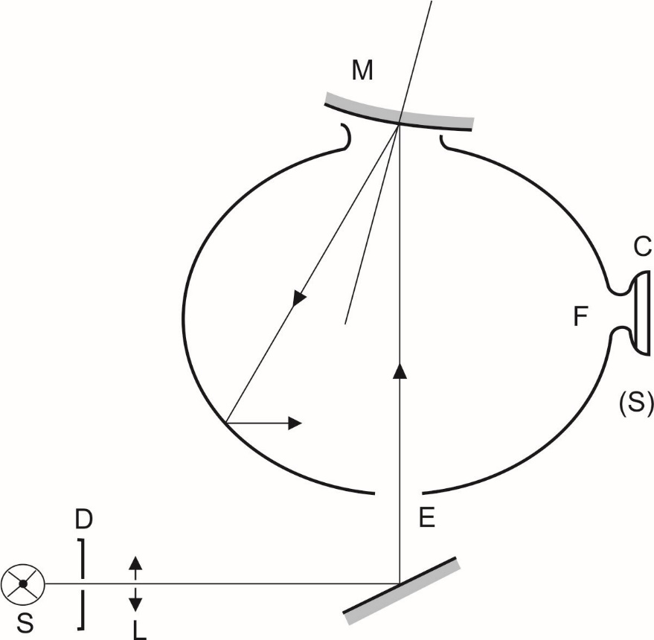

|  |  |  |
| --- | --- | --- |
| C | = | Récepteur |
| D | = | Diaphragme |
| E | = | Fenêtre d’entrée |
| F | = | Fenêtre de mesure |
| L | = | Lentille |
| M | = | Fenêtre objet |
| S | = | Source lumineuse |
| (S) | = | Sphère d’Ulbricht |

Annexe 7

Procédure de détermination du rayon de courbure « r » de la surface réfléchissante du rétroviseur

1. Mesure

1.1 Appareillage

On utilise un sphéromètre similaire à celui décrit à la figure 1 ci-dessous et satisfaisant aux distances indiquées entre la pointe traçante de la réglette graduée et les appuis fixes de la barre.

1.2 Points de mesure

1.2.1 La mesure des rayons de courbure principaux est effectuée en trois points situés aussi près que possible du tiers, de la moitié et des deux tiers de l’arc de la surface réfléchissante passant par le centre de cette surface et parallèle au segment b, ou de l’arc passant par le centre de la surface réfléchissante qui lui est perpendiculaire si ce dernier arc est le plus long.

1.2.2 Toutefois, si les dimensions de la surface réfléchissante rendent impossible l’obtention des mesures dans les directions définies au paragraphe 2.1.2.2.2 du présent Règlement, le service technique chargé des essais peut procéder à des mesures en ce point dans deux directions perpendiculaires aussi proches que possible de celles prescrites ci-dessus.

2. Calcul du rayon de courbure « r »

« r » exprimé en mm, est calculé au moyen de la formule :



où :

rp1 est le rayon de courbure au premier point de mesure ;

rp2 est le rayon de courbure au deuxième point de mesure ;

rp3 est le rayon de courbure au troisième point de mesure.

|  |  |
| --- | --- |
| Figure 1  **Sphéromètre** |  |
| Filet | (Toutes les dimensions sont en millimètres)  Pointe mobile  Comparateur |

Annexe 8

* **Procédure de détermination du point H et de l’angle réel   
  de torse pour les places assises des véhicules à moteur**[[14]](#footnote-15)

Appendice 1  
Description de la machine tridimensionnelle point H (machine 3-D H)1

Appendice 2   
Système de référence à trois dimensions1

**Appendice 3   
Paramètres des places assises**1

Annexe 9

Méthodes d’essai concernant le champ de vision vers l’arrière à faible distance

1. Champ de vision

Les prescriptions relatives au champ de vision défini au paragraphe 15.2 du présent Règlement peuvent être soumises à des essais dans les conditions définies dans la présente annexe.

1.1. Accessoires d’essai

Chaque accessoire d’essai est constitué d’un cylindre droit de 0,8 m de hauteur et de 0,3 m de diamètre extérieur. Chaque accessoire d’essai doit être marqué comme suit :

a) Il doit porter une zone peinte mesurant 0,15 m x 0,15 m pouvant être déplacée de haut en bas sur le côté du cylindre ;

b) La zone peinte doit être d’une couleur qui contraste à la fois avec le reste du cylindre et avec la surface d’essai.

Figure A

**Accessoire d’essai**

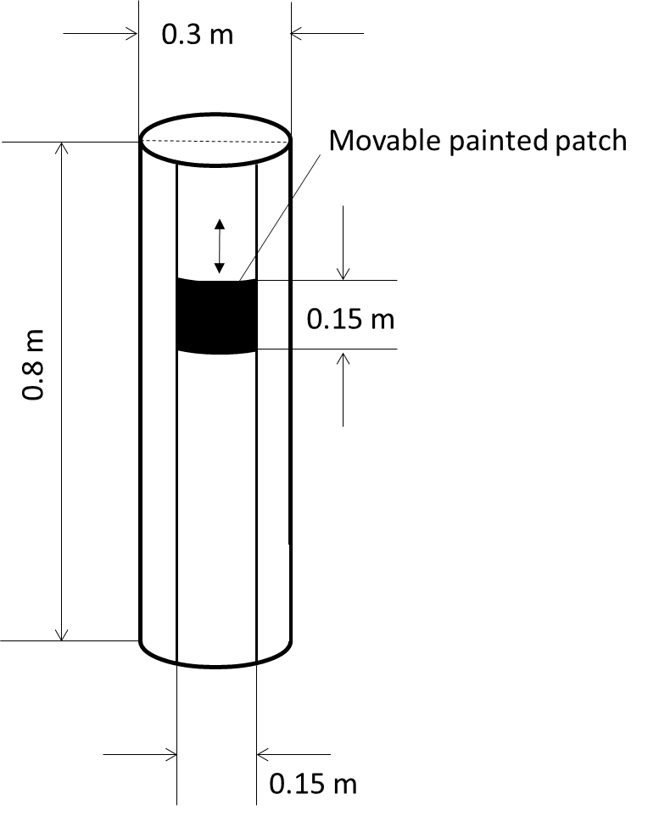

Zone peinte mobile

1.2 Disposition et orientation des accessoires d’essai

Placer les accessoires d’essai aux emplacements spécifiés aux alinéas a) à h) ci-dessous (voir fig. B). Mesurer la distance entre leurs axes. Chacun d’entre eux doit être orienté de telle sorte que son axe soit vertical.

a) Placer les accessoires d’essai A, B et C de façon que leurs axes soient situés dans un plan vertical transversal qui soit 0,3 m en arrière du plan vertical transversal tangent à la surface la plus en arrière du pare-chocs arrière ;

b) Placer l’accessoire d’essai B de façon que son axe soit situé dans un plan vertical longitudinal passant par l’axe longitudinal du véhicule ;

c) Placer les accessoires d’essai D, E et F de sorte que leurs axes soient situés dans un plan vertical transversal qui soit 1,5 m en arrière d’un plan vertical transversal tangent à la surface la plus en arrière du pare-chocs arrière ;

d) Placer l’accessoire d’essai E de sorte que son axe soit situé dans un plan vertical longitudinal passant par l’axe longitudinal du véhicule ;

e) Placer les accessoires d’essai G, H et I de sorte que leurs axes soient situés dans un plan vertical transversal qui se trouve 3,5 m en arrière d’un plan vertical transversal tangent à la surface la plus en arrière du pare-chocs arrière ;

f) Placer l’accessoire d’essai H de sorte que son centre soit situé dans un plan vertical longitudinal passant par l’axe longitudinal du véhicule ;

g) Placer les accessoires d’essai A, D et G de sorte que leurs parois situées le plus à l’extérieur se trouvent dans un plan vertical longitudinal tangent à la surface la plus extérieure du côté gauche du véhicule ;

h) Placer les accessoires d’essai C, F et I de façon que leurs parois situées le plus à l’extérieur se trouvent dans un plan vertical longitudinal tangent à la surface la plus extérieure du côté droit du véhicule.

Figure B

**Disposition des accessoires d’essai**

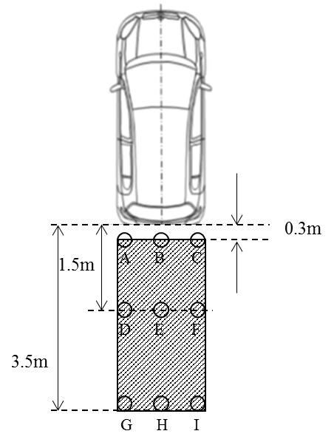

1.4 Procédure d’essai

1.4.1 Éclairage

Les essais doivent être effectués dans les conditions d’éclairage ambiant suivantes : la lumière doit être uniformément répartie par le haut et être d’une intensité comprise entre 7 000 lux et 10 000 lux, telle que mesurée au centre de la surface extérieure du toit du véhicule.

1.4.2 Préparation du véhicule

1.4.2.1 Pneumatiques

Les pneumatiques du véhicule doivent être gonflés à la pression de gonflage à froid recommandée par le constructeur.

1.4.2.2 Remplissage du réservoir de carburant

Le réservoir de carburant doit être plein.

1.4.2.3 État de charge du véhicule

Le véhicule doit être en ordre de marche tel que défini dans la Résolution d’ensemble sur la construction des véhicules (R.E.3) (ECE/TRANS/WP.29/  
78/Rev.6, par. 2.8.2.1).

1.4.2.4 Suspension réglable

Si le véhicule est équipé d’un système de suspension réglable, celui-ci doit être réglé de manière à offrir les conditions les plus défavorables.

1.4.2.5 Hayons arrière et capots de coffre

Si le véhicule est équipé de hayons arrière ou de capots de coffre, ceux-ci doivent être fermés et verrouillés dans leur état de fonctionnement normal.

1.5 Procédure d’essai

La visibilité de chaque accessoire d’essai est vérifiée un par un.

2. Réactivité du système

2.1 Conditions d’essai

a) Laisser le véhicule en stationnement jusqu’à être assuré que tous ses systèmes électroniques sont désactivés, ou pendant au moins 30 minutes ;

b) La personne procédant à l’essai ou l’équipement d’essai peuvent déjà avoir pris place dans le véhicule ;

c) S’assurer que le sélecteur de vitesse du véhicule est au point mort ou en marche avant ;

d) L’essai peut commencer par l’ouverture de la porte du conducteur. Une fois que la porte est ouverte, elle doit être refermée.

2.2 Procédure d’essai

a) Mettre le véhicule en mode « véhicule actif ». Cette action lance le premier chronomètre ;

b) Attendre au moins 6 secondes ;

c) Commencer l’épreuve de marche arrière en sélectionnant la marche arrière. S’il n’est pas possible de mettre le véhicule en marche arrière 6 secondes après qu’il a été mis en mode véhicule actif, l’épreuve de marche arrière doit être lancée dès que cela est techniquement possible ;

d) Lancer le deuxième chronomètre ;

e) Enregistrer sur le deuxième chronomètre le temps de réaction jusqu’à ce que la vue de l’arrière soit complètement visible sur l’écran.

3. Taille de l’accessoire d’essai

3.1 Procédure de mesure

a) Placer un appareil photo, une caméra vidéo ou un appareil numérique équivalent de format 35 mm ou plus de manière que le centre du plan d’image de la caméra soit situé sur le point médian des yeux ayant pivoté (Mr) et que l’objectif de la caméra soit dirigé vers le centre de l’image en vue vers l’arrière affichée à l’écran ;

b) Fixer une règle à la base de l’image en vue vers l’arrière, perpendiculairement à l’axe cylindrique de l’accessoire d’essai. Si les appuie-tête du véhicule obstruent la vue de l’écran de la caméra, ils peuvent être réglés ou retirés ;

c) Photographier l’image de l’affichage visuel avec la règle incluse dans le cadre et l’image en vue vers l’arrière affichée.

3.2 Extraction des données photographiques

a) Mesurer sur la photographie la longueur apparente d’une section délimitée de 50 mm de la règle photographique, le long du bord de la règle, au plus près de l’image en vue vers l’arrière et en un point proche du centre horizontal de l’image ;

b) Mesurer sur la photographie la largeur horizontale de la bande colorée à la partie supérieure de chacun des trois accessoires d’essai situés aux positions G, H et I de la figure B ;

c) Définir les largeurs horizontales mesurées des bandes colorées des trois accessoires d’essai comme étant da, db et dc.

3.3 Obtenir le facteur d’échelle

En utilisant la longueur apparente de la partie de 50 mm de la règle telle qu’elle apparaît sur la photographie, diviser cette longueur apparente par 50 mm pour obtenir un facteur d’échelle. Définir ce facteur d’échelle comme l’échelle.

3.4 Déterminer la distance de visionnement

Déterminez la distance réelle entre le point médian des yeux ayant pivoté (Mr) et le centre de l’image en vue vers l’arrière. Définissez cette distance de visionnement comme aeye.

3.5 Calculer l’angle visuel sous-tendu par les accessoires d’essai.

Utilisez l’équation suivante pour calculer les angles visuels sous-tendus :

$$θ_{i}=60\sin^{-1}\left(\frac{d_{i}}{a_{eye}S_{scale}}\right)$$

où i peut prendre la valeur de l’un ou l’autre des accessoires d’essai G, H ou I, et où l’arcsin est calculée en degrés.

Annexe 10

Méthodes d’essai des systèmes de détection

1. Détection dans la zone horizontale arrière

Les systèmes à signaux sonores doivent satisfaire aux essais prescrits au paragraphe 1.3.1 de la présente annexe. Cependant, si un système à signaux sonores satisfait aux essais prescrits au paragraphe 1.4 de la présente annexe, il est réputé satisfaire aux essais prescrits au paragraphe 1.3.1.

1.1 Conditions d’essai

L’accessoire d’essai doit être conforme aux prescriptions du paragraphe 7.1 de la norme ISO 17386:2010. Pendant les essais, la vitesse du vent ne doit pas dépasser 1 m/s. La température doit être de 20 ± 5°C et l’humidité de 60  ± 25 %. Il ne doit y avoir ni pluie ni neige. L’essai doit être effectué sur une surface plane et sèche en asphalte ou en béton. L’essai ne doit pas être affecté par la réflexion d’ondes sonores ou électromagnétiques sur les murs, les équipements auxiliaires d’essai ou tout autre objet dans l’environnement.

1.2 Préparation des essais

Un accessoire d’essai est utilisé. La distance entre le bord arrière du véhicule et l’accessoire d’essai ainsi que l’emplacement de ce dernier sont définis par le constructeur afin de garantir la détection de l’accessoire. L’accessoire d’essai doit se trouver sur la grille de la zone horizontale arrière définie au paragraphe 1.3.1 de la présente annexe. Dans son état initial, le véhicule soumis à l’essai est à l’arrêt, et son système de détection est activé selon les indications [du constructeur OU du manuel d’utilisation du véhicule]. Dans le cas des véhicules équipés d’une transmission automatique, « à l’arrêt » signifie que le levier de vitesses est sur la position P (parking), alors que sur les véhicules équipés d’une transmission manuelle, cela signifie que le véhicule est au point mort et que le frein de stationnement est serré.

1.3 Méthode d’essai

1.3.1 Champ de détection

La distance de détection maximale prévue aux paragraphes 5.4.2 et 5.43 de la norme ISO 17386:2010 doit être de 1,0 m (classe R2). La longueur du rectangle w\_r, est égale à la largeur du véhicule, mesurée le long de l’essieu arrière. Les dimensions sont arrondies au décimètre le plus proche. Les figures 1 et 2 ci-dessous donnent des exemples de w\_r différents.

Figure 1   
**Nombre impair de cylindres dans le sens de la largeur du véhicule   
(par exemple si w\_r = 1,67 m)**

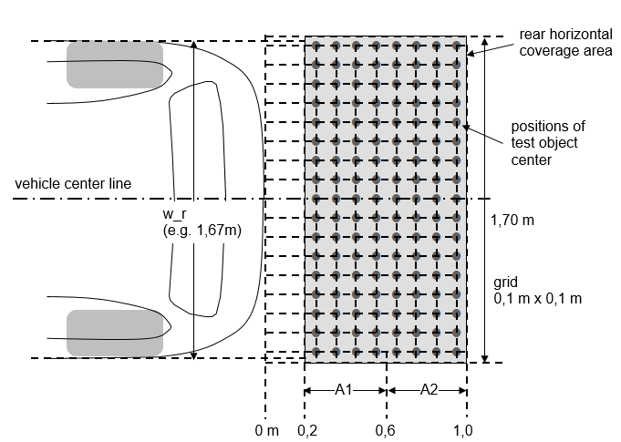

Quadrillage

(par exemple 1,67m)

Axe longitudinal   
médian du véhicule

Positions de centrage de l’accessoire d’essai

Zone de couverture horizontale vers l’arrière

Figure 2   
**Nombre pair de cylindres dans le sens de la largeur du véhicule   
(par exemple si w\_r=1,74 m)**

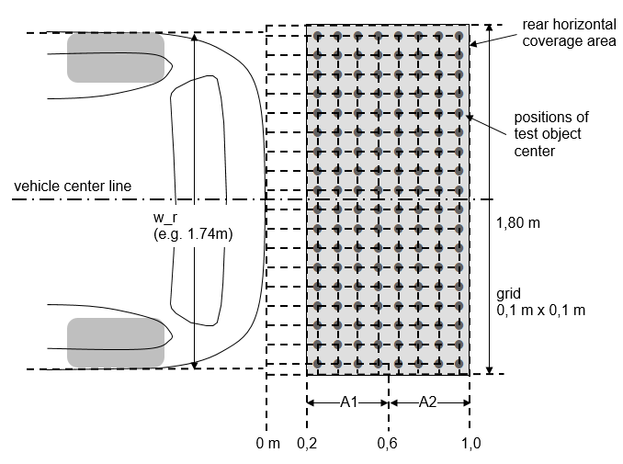

(par exemple 1,74m)

Zone de couverture horizontale vers l’arrière

Axe longitudinal   
médian du véhicule

Positions de centrage de l’accessoire d’essai

Quadrillage

1.3.2 Taux minimum de détection

Le taux minimum de détection dans la zone horizontale arrière doit être le suivant :

a) 90 % pour la zone A1 telle qu’elle est définie au paragraphe 5.4.3 de la norme ISO 17386:2010 ;

b) 87 % pour la zone A2 telle qu’elle est définie au paragraphe 5.4.3 de la norme ISO 17386:2010.

Aucune zone d’une taille supérieure à un carré de 2 × 2 cases de la grille ne doit échapper à la détection.

La procédure d’essai concernant la zone horizontale arrière doit être conforme aux prescriptions du paragraphe 7.3 de la norme ISO 17386:2010.

Si le signal sonore est émis pendant plus de 5 secondes en continu, l’accessoire d’essai est considéré comme détecté. L’essai de détection doit être effectué 1 fois pour chaque accessoire d’essai. Cependant, si nécessaire et en accord avec les services techniques et le constructeur, l’accessoire d’essai peut être réputé détecté si le signal a été émis dans 4 essais sur 5.

[1.4 Autre méthode d’essai (simplifiée)

1.4.1 Champ de détection

Si la largeur du véhicule est inférieure à [2] m, le champ de détection est constitué par les six points indiqués à la figure 3 ci-dessous dans le champ de détection défini au paragraphe 1.3.1.

Figure 3



Axe longitudinal médian du véhicule

Zone de contrôle   
(six points)

Si la largeur du véhicule est de [2] m ou plus, le champ de détection s’étend aux 10 points indiqués à la figure 4 ci-dessous dans le champ de détection défini au paragraphe 1.3.1.

Figure 4



Axe longitudinal médian du véhicule

Zone de contrôle (par. 2.1.1)

Zone de contrôle   
(dix points)

1.4.2 Taux minimum de détection

Le taux minimum de détection requis pour la zone de six points est de 100 %.

Si le signal sonore est émis pendant plus de 5 secondes en continu, l’accessoire d’essai est réputé détecté. L’essai de détection doit être effectué 1 fois pour chaque accessoire d’essai. Cependant, si nécessaire et en accord avec les services techniques et le constructeur, l’accessoire d’essai peut être réputé détecté si le signal a été émis dans 4 essais sur 5.

1.4.3 Capacités d’autodiagnostic et signalement des défaillances

Conformément au paragraphe 5.5 de la norme ISO 17386:2010, le système doit posséder des fonctions d’autodiagnostic. Il doit émettre un signal d’avertissement, soit sonore, soit visuel, soit les deux à la fois, chaque fois qu’une défaillance est détectée.]

[2. Temps de réaction

2.1 Conditions d’essai

a) Laisser le véhicule en stationnement jusqu’à être assuré que tous ses systèmes électroniques sont désactivés, ou pendant au moins 30 minutes ;

b) La personne procédant à l’essai ou l’équipement d’essai peuvent déjà avoir pris place dans le véhicule ;

c) S’assurer que le sélecteur de vitesse du véhicule est au point mort ou en marche avant ;

d) L’essai peut commencer par l’ouverture de la porte du conducteur. Une fois que la porte est ouverte, elle doit être refermée.

2.2 Procédure d’essai

a) Placer un accessoire d’essai dans le champ de détection requis ;

b) Mettre le véhicule en mode « véhicule actif ». Cette action lance le premier chronomètre ;

c) Attendre au moins 6 secondes ;

d) Commencer l’épreuve de marche arrière en sélectionnant la marche arrière. S’il n’est pas possible de mettre le véhicule en marche arrière 6 secondes après qu’il a été mis en mode véhicule actif, l’épreuve de marche arrière doit être lancée dès que cela est techniquement possible. Lancer le deuxième chronomètre.

e) Enregistrer sur le deuxième chronomètre le temps de réaction jusqu’à ce que le signal d’information soit disponible.]

II. Justification

La présente proposition est une version actualisée et remaniée du document ECE/TRANS/WP.29/GRSG/2019/10 concernant les dispositifs de vision vers l’arrière à faible distance. Elle tient compte des débats qui se sont déroulés au sein du groupe de travail informel de la détection de la présence d’usagers de la route vulnérables à faible distance (VRU-Proxi) et des conclusions qui en ont été tirées. Les principales mises à jour sont intégrées dans une nouvelle proposition de Règlement ONU et de modification des prescriptions. La présente proposition reflète en outre les débats actuellement en cours au sein du groupe de travail informel VRU-Proxi.

1. \* Conformément au programme de travail du Comité des transports intérieurs pour 2020 tel qu’il figure dans le projet de budget-programme pour 2020 (A/74/6 (titre V, chap. 20), par. 20.37), le Forum mondial a pour mission d’élaborer, d’harmoniser et de mettre à jour les Règlements ONU en vue d’améliorer les caractéristiques fonctionnelles des véhicules. Le présent document est soumis en vertu de ce mandat. [↑](#footnote-ref-2)
2. Le numéro du présent Règlement ONU sera connu au moment de son entrée en vigueur. [XXX] est destiné à être remplacé par le numéro du Règlement une fois qu’il sera connu. [↑](#footnote-ref-3)
3. \*\* Les numéros de page seront ajoutés ultérieurement. [↑](#footnote-ref-4)
4. Les numéros distinctifs des Parties contractantes à l’Accord de 1958 sont indiqués à l’annexe 3 de la Résolution d’ensemble sur la construction des véhicules (R.E.3), document ECE/TRANS/WP.29/  
   78/Rev.6 ([www.unece.org/trans/main/wp29/wp29wgs/wp29gen/wp29resolutions.html](http://www.unece.org/trans/main/wp29/wp29wgs/wp29gen/wp29resolutions.html)). [↑](#footnote-ref-5)
5. Biffer la mention inutile. [↑](#footnote-ref-6)
6. Par « largeur hors tout » d’un véhicule, on désigne une dimension mesurée conformément à la norme ISO 612-1978, terme no 6.2. Dans le cas des véhicules de catégories autres que M1, outre les dispositions de cette norme, il ne doit pas être tenu compte, lors de la mesure de la largeur du véhicule, des équipements suivants :

   a) Dispositifs de scellés douaniers et dispositifs de protection de ceux-ci ;

   b) Dispositifs de fixation de la bâche et dispositifs de protection de ceux-ci ;

   c) Témoins de défaillance des pneumatiques ;

   d) Parties souples en saillie d’un système antiprojection d’eau ;

   e) Dispositifs d’éclairage ;

   f) Pour les autobus, rampes d’accès en état de fonctionnement, plateformes de levage et autres équipements semblables en état de fonctionnement, à condition qu’ils ne fassent pas saillie de plus de 10 mm par rapport aux côtés du véhicule et que les angles des rampes orientés vers l’avant ou vers l’arrière soient arrondis à un rayon d’au moins 5 mm ; les bords doivent être arrondis à un rayon d’au moins 2,5 mm ;

   g) Dispositifs de vision indirecte ;

   h) Indicateurs de pression des pneumatiques ;

   i) Marchepieds rabattables ;

   j) Renflement du pneumatique au contact du sol. [↑](#footnote-ref-7)
7. 1 Numéro distinctif du pays qui a délivré/étendu/refusé/retiré l’homologation (voir les dispositions du Règlement relatives à l’homologation). [↑](#footnote-ref-8)
8. 2 Biffer les mentions inutiles. [↑](#footnote-ref-9)
9. 1 Numéro distinctif du pays qui a délivré/étendu/refusé/retiré l’homologation (voir les dispositions du Règlement relatives à l’homologation). [↑](#footnote-ref-10)
10. 2 Biffer les mentions inutiles. [↑](#footnote-ref-11)
11. Biffer les mentions inutiles. [↑](#footnote-ref-12)
12. Définition extraite de la publication CIE 50 (45), Vocabulaire électronique international, Groupe 45, Éclairage. [↑](#footnote-ref-13)
13. Tableau abrégé. Les valeurs ȳ (λ) = V (λ) sont arrondies à la quatrième décimale. [↑](#footnote-ref-14)
14. La procédure est décrite à l’annexe 1 de la Résolution d’ensemble sur la construction des véhicules (R.E.3) (document ECE/TRANS/WP.29/78/Rev.6), [www.unece.org/trans/main/wp29/wp29wgs/wp29gen/wp29resolutions.html](http://www.unece.org/trans/main/wp29/wp29wgs/wp29gen/wp29resolutions.html). [↑](#footnote-ref-15)